Java入门
主要内容
- Java的地位
- Java的诞生
- Java的特点
- 安装JDK
- 简单的Java应用程序
- 注释
- 编程风格

学习Java语言需要读者曾系统地学习过一门面向过程的编程语言，比如C语言。读者学习过Java语言之后，可以继续学习和Java相关的一些重要内容，比如，学习和数据库设计相关的Java Database Connection（JDBC）、Web设计相关的Java Server Page（JSP）、手机程序设计相关的Java Micro Edition（Java ME）、数据交换技术相关的eXtensible Markup Language（XML）以及网络中间件设计相关的Java Enterprise Edition（Java EE），如图1.1所示。
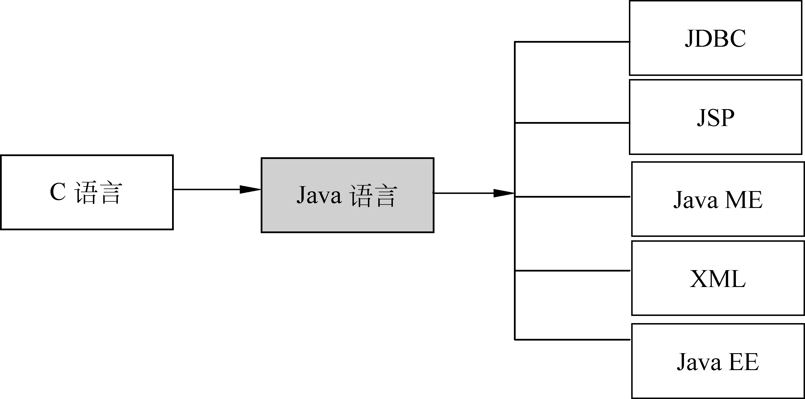
图1.1 Java的先导知识与后继技术
本章对Java语言做一个简单的介绍，重点讲解Java的平台无关性以及Java应用程序的开发步骤，有关Java语言的细节会在后续的章节中讨论。

1.1 Java的地位
Java具有面向对象、与平台无关、安全、稳定和多线程等优良特性，是目前软件设计中优秀的编程语言。Java不仅可以用来开发大型的应用程序，而且特别适合于Internet应用的开发。Java确实具备了“一旦写成处处可用”的特点，这也是Java最初风靡全球的主要原因。Java是一门正在被广泛使用的编程语言，而且许多新的技术领域都涉及了Java语言，Java已成为网络时代最重要的编程语言之一。

1.1.1 网络地位
网络已经成为信息时代最重要的交互媒介，那么基于网络的软件设计就成为软件设计领域的核心。Java的平台无关性让Java成为编写网络应用程序的佼佼者，而且Java也提供了许多以网络应用为核心的技术，使得Java特别适合于网络应用软件的设计与开发。

1.1.2 语言地位
Java是面向对象编程，并涉及网络、多线程等重要的基础知识，是一门很好的面向对象语言。通过学习Java语言不仅可以学习怎样使用对象来完成某些任务、掌握面向对象编程的基本思想，而且也为今后进一步学习设计模式奠定较好的语言基础。C语言无疑是最基础和非常实用的语言之一。目前，Java语言已经获得了和C语言同样重要的语言地位，即不仅是一门正在被广泛使用的编程语言，而且已成为软件设计开发者应当掌握的一门基础语言。

1.1.3 需求地位
目前，由于很多新的技术领域都涉及了Java语言，例如，用于设计Web应用的JSP、设计手机应用程序的Java ME等，导致IT行业对Java人才的需求正在不断地增长，可以经常看到许多培训或招聘Java软件工程师的广告，因此掌握Java语言及其相关技术意味着较好的就业前景和工作酬金。

1.2 Java的特点
Java是目前使用最为广泛的网络编程语言之一，它具有语法简单、面向对象、稳定、与平台无关、多线程、动态等特点，而平台无关是Java最初风靡世界的最重要的原因。

1.2.1 简单
如果读者学习过C++语言，会感觉Java很眼熟，因为Java中许多基本语句的语法和C++语言是一样的，像常用的循环语句、控制语句等和C++几乎相同。需要注意的是，Java和C++是完全不同的语言，Java和C++各有各的优势，将会长期并存下去，Java语言和C++语言已成为软件开发者应当掌握的基础语言。如果从语言的简单性方面看，Java要比C++简单，C++中许多容易混淆的概念，或者被Java弃之不用了，或者以一种更清楚、更容易理解的方式实现，例如，Java不再有指针的概念。

1.2.2 面向对象
基于对象的编程更符合人的思维模式，使人们更容易解决复杂的问题。Java是面向对象的编程语言，本书将在第4～6章详细、准确地讨论类、对象、继承、多态、接口等重要概念。

1.2.3 平台无关
Java语言的出现是源于对独立于平台的语言的需要，希望这种语言能编写出可嵌入各种家用电器等设备的芯片上且易于维护的程序。但是，人们发现当时的编程语言，比如C、C++都有一个共同的缺点，那就是只能对特定的处理器（Central Processing Units，CPU）芯片进行编译。这样，一旦电器设备更换了芯片就不能保证程序正确运行，就可能需要修改程序并针对新的芯片重新进行编译。
Java语言和其他语言相比，最大的优势就是编写的软件能在执行码上兼容，在所有的计算机上运行。Java之所以能做到这一点，是因为Java可以在计算机的操作系统之上再提供一个Java运行环境（Java Runtime Environment，JRE）。该运行环境由Java虚拟机（Java Virtual Machine，JVM）、类库以及一些核心文件组成，也就是说，只要平台提供了Java运行环境，Java编写的软件就能在其上运行。

1．平台与机器指令
无论哪种编程语言编写的应用程序都需要经过操作系统和处理器来完成程序的运行，因此这里所指的平台是由操作系统（Operating System, OS）和处理器CPU所构成。与平台无关是指软件的运行不因操作系统、处理器的变化而无法运行或出现运行错误。
每个平台都会形成自己独特的机器指令，所谓平台的机器指令就是可以被该平台直接识别、执行的一种由0，1组成的序列代码。相同的CPU和不同的操作系统所形成的平台的机器指令可能是不同的。比如，某个平台可能用8位序列代码00001111表示加法指令，以10000001表示减法指令，而另一种平台可能用8位序列代码10101010表示加法指令，以10010011表示减法指令。

2．C/C++程序依赖平台
现在，让我们分析一下为何C/C++语言编写的程序可能因为操作系统的变化、处理器升级导致程序出现错误或无法运行。
C/C++针对当前C/C++源程序所在的特定平台对其源文件进行编译、链接，生成机器指令，即根据当前平台的机器指令生成可执行文件，那么，可以在任何与当前平台相同的平台上运行这个可执行文件。但是，不能保证C/C++源程序所产生的可执行文件在所有的平台上都能正确地被运行，其原因是不同平台可能具有不同的机器指令（如图1.2所示）。因此，如果更换了平台，可能需要修改源程序，并针对新的平台重新编译源程序。
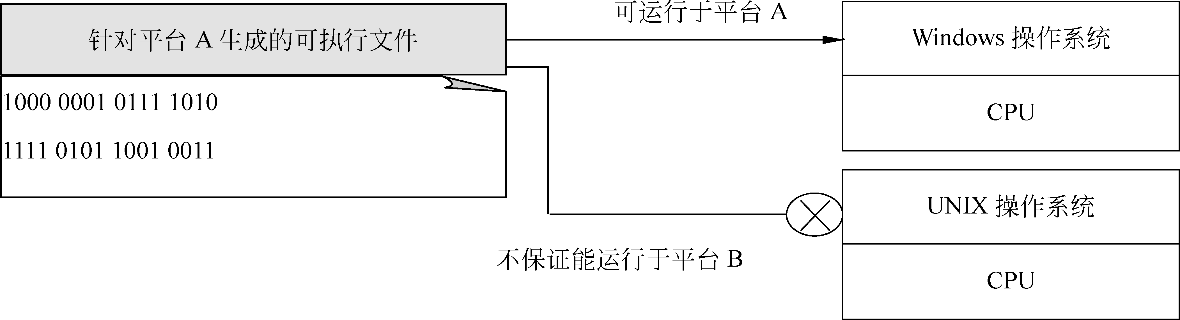
图1.2 C/C++生成的可执行文件依赖于平台

3．Java虚拟机与字节码
Java语言和其他语言相比，最大的优势就是它的平台无关性。这是因为Java可以在平台之上再提供一个Java运行环境，该Java运行环境由Java虚拟机、类库以及一些核心文件组成。Java虚拟机的核心是所谓的字节码指令，即可以被Java虚拟机直接识别、执行的一种由0，1组成的序列代码。字节码并不是机器指令，因为它不和特定的平台相关，不能被任何平台直接识别、执行。Java针对不同平台提供的Java虚拟机的字节码指令都是相同的，比如所有的虚拟机都将11110000识别、执行为加法操作。
和C/C++不同的是，Java语言提供的编译器不针对特定的操作系统和CPU芯片进行编译，而是针对Java虚拟机把Java源程序编译成称为字节码的“中间代码”，比如，Java源文件中的+被编译成字节码指令11110000。字节码是可以被Java虚拟机识别、执行的代码，即Java虚拟机负责解释运行字节码，其运行原理是：Java虚拟机负责将字节码翻译成虚拟机所在平台的机器码，并让当前平台运行该机器码，如图1.3所示。
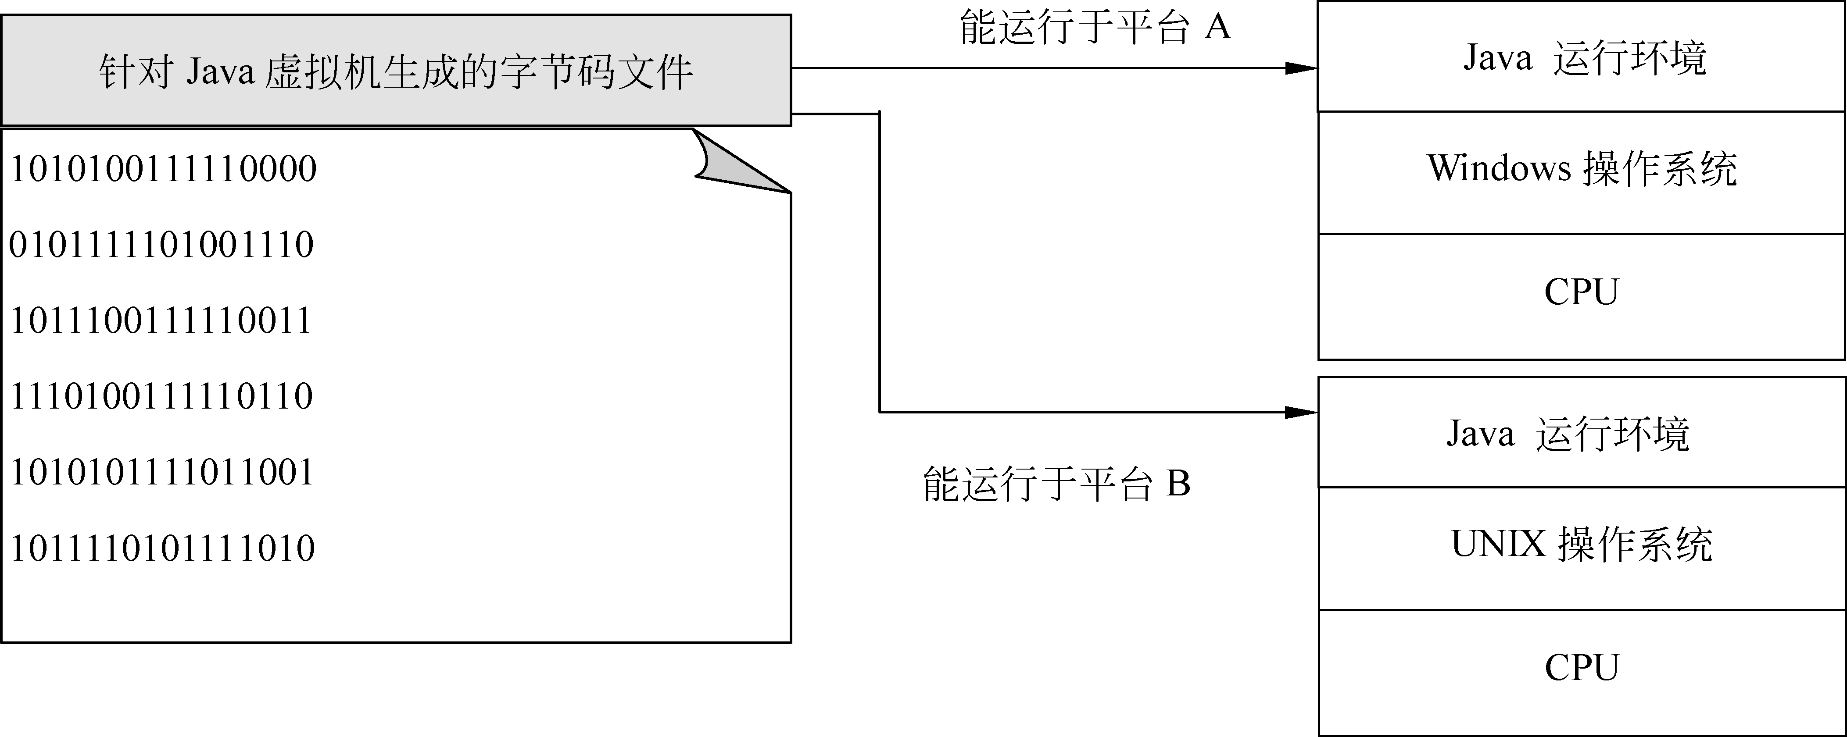
图1.3 Java生成的字节码文件不依赖于平台
在一个计算机上编译得到的字节码文件可以复制到任何一个安装了Java运行环境的计算机上直接使用。字节码由Java虚拟机负责解释运行，即Java虚拟机负责将字节码翻译成本地计算机的机器码，并将机器码交给本地的操作系统运行。

1.2.4 多线程
Java的特点之一就是内置对多线程的支持。多线程允许同时完成多个任务。实际上多线程使人产生多个任务在同时执行的错觉，因为，目前的计算机的处理器在同一时刻只能执行一个线程，但处理器可以在不同的线程之间快速地切换，由于处理器速度非常快，远远超过了人接收信息的速度，所以给人的感觉好像多个任务在同时执行。C++没有内置的多线程机制，因此必须调用操作系统的多线程功能来进行多线程程序的设计。

1.2.5 安全
当准备从网络上下载一个程序时，最担心的是程序中含有恶意的代码，比如试图读取或删除本地机器上的一些重要文件，甚至该程序是一个病毒程序等。当使用支持Java的浏览器时，可以放心地运行Java Applet程序，不必担心病毒的感染和恶意的企图。Java Applet程序由浏览器内置的Java运行环境负责解释执行，浏览器内置的Java运行环境不允许Java Applet程序访问当前浏览器上下文环境以外的其他部分。本书将在第16章讲述Java Applet。

1.2.6 动态
在学习了第4章之后，读者就会知道，Java程序的基本组成单元就是类，有些类是自己编写的，有一些是从类库中引入的，而类又是运行时动态装载的，这就使得Java可以在分布环境中动态地维护程序及类库。C/C++编译时就将函数库或类库中被使用的函数、类同时生成机器码，那么每当其类库升级之后，如果C/C++程序想具有新类库提供的功能，程序就必须重新修改、编译。

1.3 安装JDK
Java要实现“编写一次，到处运行”（Write once，run anywhere）的目标，就必须提供相应的Java运行环境，即运行Java程序的平台。目前Java平台主要分为三个版本。

1.3.1 三种平台简介

1．Java SE
Java SE（曾称为J2SE）称为Java标准版或Java 标准平台。Java SE 提供了标准的Java Development Kit（JDK）。利用该平台可以开发Java桌面应用程序和低端的服务器应用程序，也可以开发Java Applet程序。当前最新的JDK版本为JDK 1.6，Sun公司把这一最新的版本命名为JDK 6.0，但人们仍然习惯地称做JDK 1.6。

2．Java EE
Java EE（曾称为J2EE）称为Java企业版或Java企业平台。使用Java EE可以构建企业级的服务应用，Java EE平台包含了Java SE平台，并增加了附加类库，以便支持目录管理、交易管理和企业级消息处理等功能。

3．Java ME
Java ME（曾称为J2ME）称为Java微型版或Java小型平台。Java ME是一种很小的Java运行环境，用于嵌入式的消费产品中，如移动电话、掌上电脑或其他无线设备等。
无论上述哪种Java运行平台都包括了相应的Java虚拟机，虚拟机负责将字节码文件（包括程序使用的类库中的字节码）加载到内存，然后采用解释方式来执行字节码文件，即根据相应平台的机器指令翻译一句执行一句。

1.3.2 安装Java SE平台
学习Java最好选用Java SE提供的Java软件开发工具箱：JDK。Java SE平台是学习掌握Java语言的最佳平台，而掌握Java SE又是进一步学习Java EE和Java ME所必需的。
目前有许多很好的Java集成开发环境（Integrated Development Environment，IDE）可用，例如，NetBean，Eclipse等。Java集成开发环境都将JDK作为系统的核心，非常有利于快速地开发各种基于Java语言的应用程序。但学习Java最好直接选用Java SE提供的JDK，因为Java集成开发环境的目的是更好、更快地开发程序，不仅系统的界面往往比较复杂，而且也会屏蔽掉一些知识点。在掌握了Java语言之后，再去熟悉、掌握一个流行的Java集成开发环境即可。
可以登录到Sun公司的网站（http://java.sun.com）免费下载JDK 1.6，本书将使用针对Windows操作系统平台的JDK，因此下载的版本为jdk-6u13-windows-i586-p.exe，如果读者使用其他操作系统，可以下载相应的JDK。
在网站的Download菜单中选择Java SE，然后选择JDK 6 Update，单击下载按钮即可。
双击下载后的jdk-6u13-windows-i586-p.exe文件图标将出现安装向导界面，接受软件安装协议，出现选择安装路径界面。为了便于今后设置环境变量，建议修改默认的安装路径。在这里，将默认的安装路径C:\program Files\Java\Jdk1.6.0_13修改为D:\jdk1.6。
将JDK安装到D:\jdk1.6目录下后，会形成如图1.4所示的目录结构。现在，就可以编写Java程序并编译、运行程序了，因为安装JDK的同时，计算机就安装了Java运行环境。
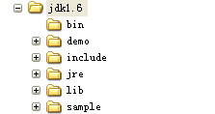
图1.4 JDK的目录结构
JDK的主要内容如下：
  - 开发工具
位于bin子目录中。指工具和实用程序，可帮助开发、执行、调试以Java编程语言编写的程序，例如，编译器javac.exe和解释器java.exe都位于该目录中。
  - Java运行环境
位于jre子目录中。Java Runtime Environment包括Java虚拟机、类库以及其他支持执行以Java编程语言编写的程序的文件。
  - 附加库
位于lib子目录中。开发工具所需的其他类库和支持文件。
  - 演示程序
位于demo子目录中。Java平台的编程示例（带源代码），这些示例包括使用Java Swing和其他Java基类以及Java平台体系结构的示例。
  - 样例代码
位于sample子目录中。某些Java API的编程样例。
  - C头文件
位于include子目录中。支持使用Java本机界面、JVM工具界面以及Java平台的其他功能进行本机代码编程的头文件。
  - 源代码
位于JDK安装目录之根目录中的src.zip文件是Java核心API的所有类的Java编程语言源文件（即java.*、javax.*和某些org.* 包的源文件，但不包括 com.sun.*包的源文件）。

1．系统环境path的设置
JDK平台提供的Java编译器（javac.exe）和Java解释器（java.exe）位于Java安装目录的\bin文件夹中，为了能在任何目录中使用编译器和解释器，应在系统特性中设置path。对于Windows 2000/2003/XP，右击“我的电脑”，在弹出的快捷菜单中选择“属性”，弹出“系统特性”对话框，再单击该对话框中的“高级选项”，然后单击按钮“环境变量”，添加系统环境变量。如果曾经设置过环境变量path，可单击该变量进行编辑操作，将需要的值加入即可，如图1.5所示。
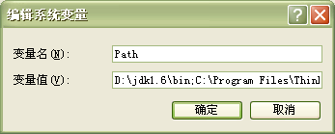
图1.5 设置环境变量path

2．系统环境classpath的设置
JDK的安装目录的\jre文件夹中包含着Java应用程序运行时所需的Java类库，这些类库被包含在\jre\lib中的压缩文件rt.jar中。安装JDK一般不需要设置环境变量classpath的值。如果读者的计算机安装过一些商业化的Java开发产品或带有Java技术的一些产品，安装这些产品后，classpath的值可能会被修改了。那么运行Java应用程序时，加载这些产品所带的老版本的类库可能导致程序要加载的类无法找到，使程序出现运行错误。读者可以重新编辑系统环境变量classpath的值。对于Windows 2000/2003/XP，右击“我的电脑”，在弹出的快捷菜单中选择“属性”，弹出“系统特性”对话框，再单击该对话框中的“高级选项”，然后单击“环境变量”按钮，添加如图1.6所示的系统环境变量。如果曾经设置过环境变量classpath，可单击该变量进行编辑操作，将需要的值加入即可。
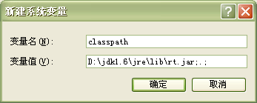
图1.6 设置环境变量classpath
注：classpath设置中的“.;”是指可以加载应用程序当前目录及其子目录中的类。

3．仅仅安装JRE
如果一个平台只想运行Java程序，可以只安装JRE。JRE由JVM、Java的核心类以及一些支持文件组成。可以登录http//java.sun.com下载针对各种平台的Java运行环境。

4．帮助文档
建议下载Java类库帮助文档，如jdk-6-doc.zip。

1.4 Java程序的开发步骤
Java程序的开发步骤如图1.7所示。
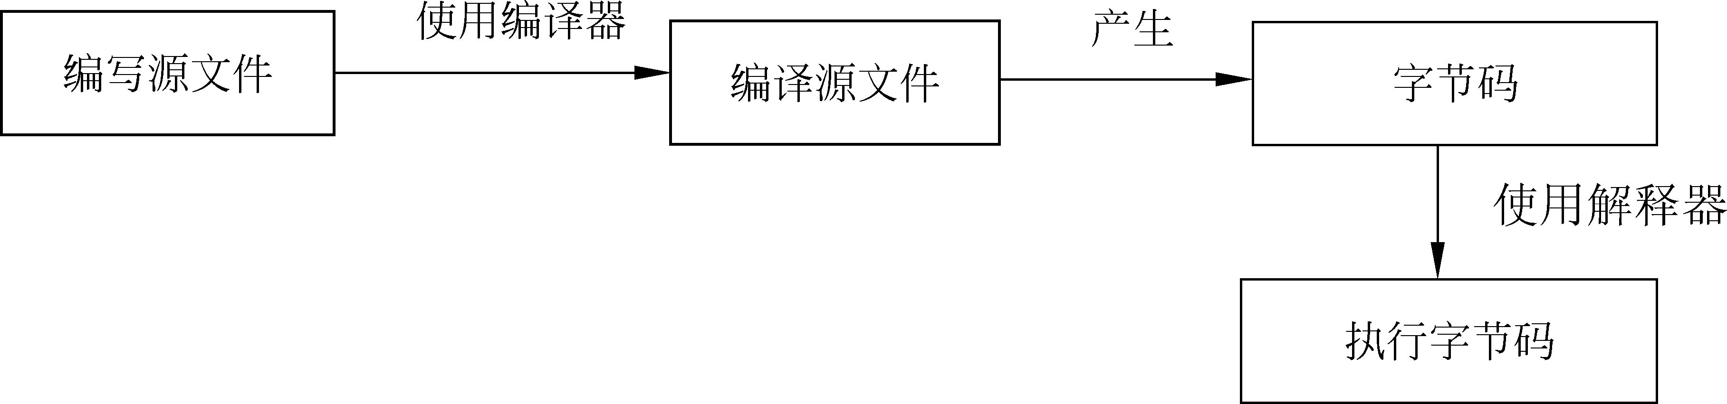
图1.7 Java应用程序的开发步骤

1．编写源文件
使用一个文本编辑器，如Edit或记事本来编写源文件。不可使用非文本编辑器，比如Word编辑器。将编写好的源文件保存起来，源文件的扩展名必须是.java。

2．编译源文件
使用Java编译器（javac.exe）编译源文件，得到字节码文件。

3．运行程序
使用Java SE平台中的Java解释器（java.exe）来解释执行字节码文件。

1.5 简单的Java应用程序

1.5.1 源文件的编写与保存
Java是面向对象编程，Java应用程序的源文件是由若干个书写形式互相独立的类组成，有关Java应用程序结构的细节在第4章还会讲解（4.4节），本节的重点是掌握Java应用程序的开发步骤。
下面例子1中的Java源文件Hello.java是由两个名字分别为Hello和Student的类组成。
例子1
Hello.java

public class Hello {
public static void main (String args[]) {
System.out.println("大家好!");
System.out.println("Nice to meet you");
Student stu = new Student();
stu.speak("We are students");
}
}
class Student {
public void speak(String s) {
System.out.println(s);
}
}

1．编写源文件
使用一个文本编辑器，如Edit或记事本编写上述例子1给出的源文件。
Java源程序中语句所涉及的小括号及标点符号都是英文状态下输入的括号和标点符号，比如"大家好!"中的引号必须是英文状态下的引号，而字符串里面的符号不受汉字字符或英文字符的限制。
在编写程序时，应养成良好的编码习惯，比如一行最好只写一条语句，保持良好的缩进等。大括号的占行习惯有两种，一种是向左的大括号“{”和向右的大括号“}”都独占一行；另一种习惯是向左的大括号“{”在上一行的尾部，向右的大括号“}”独占一行（有关编程风格见1.6节）。

2．保存源文件
如果源文件中有多个类，那么只能有一个类是public类；如果有一个类是public类，那么源文件的名字必须与这个类的名字完全相同，扩展名是.java；如果源文件没有public类，那么源文件的名字只要和某个类的名字相同，并且扩展名是.java就可以了。
上述例子1中的源文件必须命名为Hello.java。我们将Hello.java保存到C:\chapter1文件夹中。
在保存源文件时，不可以将源文件命名为hello.java，因为Java语言是区分大小写的。在保存文件时，必须将“保存类型”选择为“所有文件”，将“编码”选择为ANSI。如果在保存文件时，系统总是自动给文件名尾加上“.txt”（这是不允许的），那么在保存文件时可以将文件名用双引号括起，如图1.8所示。
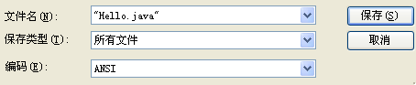
图1.8 Java源文件的保存

1.5.2 编译
在保存了Hello.java源文件后，就可以使用Java编译器（javac.exe）对其进行编译。
使用JDK环境开发Java程序，需打开MS-DOS命令行窗口，使用几个简单的DOS操作命令。例如，从逻辑分区C转到逻辑分区D，需在命令行依次输入D和冒号并回车确认；进入某个子目录（文件夹）的命令是：“cd目录名”；退出某个子目录的命令是：“cd..”，例如，从目录example退到目录boy的操作是“c:\boy>example>cd..”。
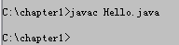
图1.9 使用javac编译源文件

1．编译器（javac）
现在进入逻辑分区C的chapter1目录中，使用编译器javac编译源文件（如图1.9所示）。

C:\chapter1> javac Hello.java

如果编译时，系统提示：

javac不是内部或外部命令也不是可运行的程序或批处理文件

请检查是否为系统环境变量Path指定了D:\jdk1.6\bin这个值（重新设置过环境变量后，要重新打开MS-DOS命令行窗口），也可以在当前MS-DOS命令行窗口首先输入

Path d:\jdk1.6\bin

回车确认，然后再编译源文件。

2．字节码文件（.class文件）
如果源文件中包含有多个类，编译源文件将生成多个扩展名为.class的文件，每个扩展名是.class的文件中只存放一个类的字节码，其文件名与该类的名字相同。这些字节码文件被存放在与源文件相同的目录中。
如果源文件中有语法错误，编译器将给出错误提示，不生成字节码文件，编写者必须修改源文件，然后再进行编译。
编译上述例子1中Hello.java源文件将得到两个字节码文件：Hello.class和Student.class。如果对源文件进行了修改，必须重新编译，再生成新的字节码文件。

3．字节码的兼容性
JDK 1.5后的编译器和以前版本的编译器有了一个很大的不同，不再向下兼容，也就是说，如果在编译源文件时没有特别约定的话，JDK 1.6编译器生成的字节码只能在安装了JDK 1.6或JRE 1.6的Java平台环境中运行。可以使用“-source”参数约定字节码适合的Java平台。如果Java程序中并没有用到JDK 1.6的新功能，在编译源文件时可以使用“-source”参数，例如：

javac -source 1.4 文件名.java

这样编译生成的字节码可以在1.4版本以上（含1.4版本）的Java平台上运行。如果源文件使用的系统类库没有超过1.1版本，在编译源文件应当使用-source参数，取值1.1，使得字节码有更好的可移植性。
-source参数可取的值有：1.6、1.5、1.4、1.3、1.2、1.1。
如果在使用JDK 1.6编译器时没有显式地使用“-source”参数，JDK 1.6编译器默认地使用该参数，并取值为1.6。
注：在编译时，如果出现提示file Not Found，请检查源文件是否在当前目录中，比如C:\chapter1中、检查源文件是否被错误地命名为hello.java或hello.java.txt。

1.5.3 运行

1．应用程序的主类
一个Java应用程序必须有一个类含有public static void main（String args[ ]）方法，称这个类是应用程序的主类。args[]是main方法的一个参数，是一个字符串类型的数组（注意String的第一个字母是大写的），以后会学习怎样使用这个参数（见8.1.3节）。例子1中的Java源程序中的主类是Hello类。

2．解释器（java）
使用Java虚拟机中的Java解释器（java.exe）来解释执行其字节码文件。Java应用程序总是从主类的main方法开始执行。因此，需进入主类字节码所在目录，比如C:\chapter1，然后使用Java解释器（java.exe）运行主类的字节码，如下所示。

图1.10 使用Java解释器运行程序
C:\chapter1\> java Hello

运行效果如图1.10所示。当Java应用程序中有多个类时，Java解释器执行的类名必须是主类的名字（没有扩展名）。当使用Java解释器运行应用程序时，Java虚拟机首先将程序需要的字节码文件加载到内存，然后解释执行字节码文件。当运行上述Java应用程序时，虚拟机将Hello.class和Student.class加载到内存。当虚拟机将Hello.class加载到内存时，就为主类中的main方法分配了入口地址，以便Java解释器调用main方法开始运行程序。

3．注意事项
在运行时，如果出现错误提示：Exception in thread “main”java.lang.NoCalssFondError，请检查主类中的main方法。如果编写程序时错误地将主类中的main方法写成（遗漏了static）：public void main(String args[])，那么，程序可以编译通过，但却无法运行。如果main方法书写正确，请检查是否为系统变量classpath指定了正确的值，也可以在当前MS-DOS命令行窗口首先输入：

classpath=d:\jdk1.6\jre\lib\rt.jar;.;

回车确认，然后再使用Java解释器运行主类。
需要特别注意的是，在运行程序时，不可以带有扩展名。

C:\chapter1\> java Hello.class

也不可以用如下方式（带着目录）运行程序。

java C:\chapter1\Hello

再看一个简单的Java应用程序，不要求读者看懂程序的细节，但读者必须知道怎样保存下面例子2中的Java源文件、怎样使用编译器编译源程序及怎样使用解释器运行程序。
例子2
public class People {
int height;
String ear;
void speak(String s) {
System.out.println(s);
}
}
class A {
public static void main(String args[]) {
People zhubajie;
zhubajie = new People();
zhubajie.height = 170;
zhubajie.ear = "两只大耳朵";
System.out.println("身高:"+zhubajie.height);
System.out.println(zhubajie.ear);
zhubajie.speak("师傅,咱们别去西天了,改去月宫吧");
}
}

1．命名保存源文件
必须把例子2中的Java源文件保存为People.java（回忆一下源文件命名的规定）。假设将People.java保存在C:\1000下。

2．编译

C:\1000> javac People.java
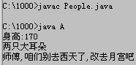
图1.11 编译、运行Java应用程序

如果编译成功，C:\1000目录下就会有People.class和A.class两个字节码文件。

3．执行

C:\1000> java A

java命令后必须是主类的名字（不包括扩展名）。
对上述例子2的Java程序进行编译、运行的操作步骤如图1.11所示。

1.6 编 程 风 格
遵守一门语言的编程风格是非常重要的，否则编写的代码将难以阅读，给后期的维护带来诸多不便，比如，一个程序员将许多代码都写在一行，尽管程序可以正确编译和运行，但是这样的代码几乎无法阅读，其他程序员无法容忍这样的代码。本节介绍一些最基本的编程风格，在后续的个别章节中将针对新增的知识点再给予必要的补充。
在编写Java程序时，许多地方都涉及使用一对大括号，比如类的类体、方法的方法体、循环语句的循环体以及分支语句的分支体等都使用一对大括号括起若干内容，即俗称的“代码块”都是用一对大括号括起的若干内容。“代码块”有两种流行（也是行业都遵守的习惯）的写法：Allmans风格和Kernighan风格，本书绝大多数代码采用Kernighan风格。以下是Allmans风格和Kernighan风格的介绍。

1.6.1 Allmans风格
Allmans风格也称“独行”风格，即左、右大括号各自独占一行，如下列代码所示。

class Allmans
{
public static void main(String args[])
{
int sum=0,i=0,j=0;
for(i=1;i<=100;i++)
{
sum=sum+i;
}
System.out.println(sum);
}
}

当代码量较小时适合使用“独行”风格，代码布局清晰，可读性强。

1.6.2 Kernighan风格
Kernighan风格也称“行尾”风格，即左大括号在上一行的行尾，而右大括号独占一行，如下列代码所示。

class Kernighan {
public static void main(String args[]) {
int sum=0,i=0,j=0;
for(i=1;i<=100;i++) {
sum=sum+i;
}
System.out.println(sum);
}
}

当代码量较大时不适合使用“独行”风格，因为该风格将导致代码的左半部分出现大量的左、右大括号，导致代码清晰度下降，这时应当使用“行尾”风格。

1.6.3 注释
编译器忽略注释内容，注释的目的是有利于代码的维护和阅读，因此给代码增加注释是一个良好的编程习惯。Java支持两种格式的注释：单行注释和多行注释。
单行注释使用“//”表示单行注释的开始，即该行中从“//”开始的后续内容为注释。例如：

class Hello // 类声明
{ //类体的左大括号
public static void main(String args[]) {
int sum=0,i=0,j=0;
for(i=1;i<=100;i++) //循环语句
{
sum = sum+i;
}
System.out.println(sum); //输出sum
}
} //类体的右大括号

多行注释使用/*表示注释的开始，以*/表示注释结束。例如：

class Hello {
/* 以下是一个main方法，
Java虚拟机首先执行该方法
*/
public static void main(String args[]) {
System.out.println("你好");
}
}

1.7 Java之父——James Gosling
1990年Sun公司成立了由James Gosling领导的开发小组，开始致力于开发一种可移植的、跨平台的语言，该语言能生成正确运行于各种操作系统及各种CPU芯片上的代码。他们的精心研究和努力促成了Java语言的诞生。1995年5月Sun公司推出的Java Development Kit 1.0a2版本，标志着Java的诞生。美国的著名杂志《PC Magazine》将Java语言评为1995年十大优秀科技产品之一。Java的快速发展得益于Internet和Web的出现，Internet上的各种不同计算机可能使用完全不同的操作系统和CPU芯片，但仍希望运行相同的程序，Java的出现标志着分布式系统的真正到来。
注：印度尼西亚有一个重要的盛产咖啡的岛屿叫Java，中文译名为爪哇，开发人员为这种新的语言起名为Java，其寓意是为世人端上一杯热咖啡。

1.8 小 结
（1）Java语言是面向对象编程语言，编写的软件与平台无关。Java语言涉及网络、多线程等重要的基础知识，特别适合于Internet应用的开发。很多新的技术领域都涉及了Java语言，学习和掌握Java已成为共识。
（2）Java源文件是由若干个书写形式互相独立的类组成。开发一个Java程序需经过三个步骤：编写源文件、编译源文件生成字节码和加载运行字节码。
（3）编写代码务必遵守行业的习惯及风格。

习 题 1

1．问答题
（1）Java语言的主要贡献者是谁？
（2）开发Java应用程序需要经过哪些主要步骤？
（3）Java源文件是由什么组成的？一个源文件中必须要有public类吗？
（4）如果JDK的安装目录为D:\jdk，应当怎样设置path和classpath的值？
（5）Java源文件的扩展名是什么？Java字节码的扩展名是什么？
（6）如果Java应用程序主类的名字是Bird，编译之后，应当怎样运行该程序？
（7）有哪两种编程风格，在格式上各有怎样的特点？

2．选择题
（1）下列哪个是JDK提供的编译器？
A．java.exe B．javac.exe C．javap.exe D．javaw.exe
（2）下列哪个是Java应用程序主类中正确的main方法？
A．public void main (String args[ ])
B．static void main (String args[ ])
C．public static void Main (String args[])
D．public static void main (String args[ ])

3．阅读程序
阅读下列Java源文件，并回答问题。

public class Person {
void speakHello() {
System.out.print("您好，很高兴认识您");
System.out.println(" nice to meet you");
}
}
class Xiti {
public static void main(String args[]) {
Person zhang = new Person();
zhang.speakHello();
}
}

（1）上述源文件的名字是什么？
（2）编译上述源文件将生成几个字节码文件？这些字节码文件的名字都是什么？
（3）在命令行执行java Person得到怎样的错误提示？执行java Xiti得到怎样的错误提示？执行java Xiti.class得到怎样的错误提示？执行java Xiti得到怎样的输出结果？

